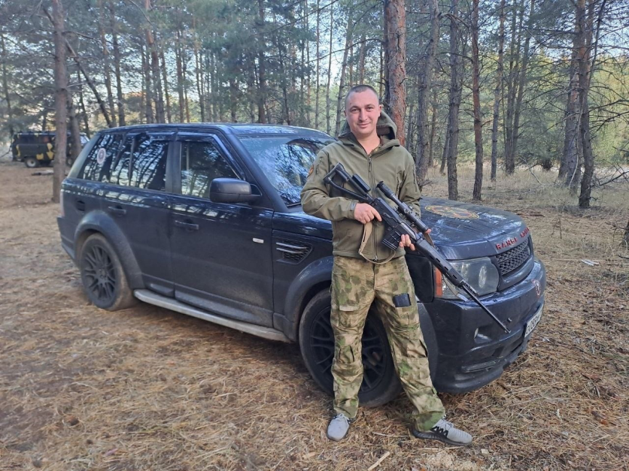**Ломов**

**Александр**

**Александрович**



Ломов Александр Александрович родился 22 июня 1990 года в городе Иваново. В 1994 году семья переехала в поселок Сиверский, так как отец был офицером ВВС и по службе был переведён в Сиверский авиационный полк.

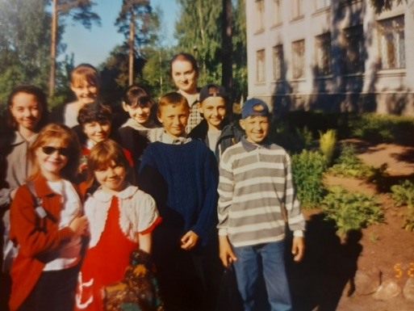В 1997 году Александр поступил в МБОУ «Сиверская СОШ №3», где проучился до 2005 года, окончив 9 классов. Классный руководитель, Воронцова Елена Геннадьевна, вспоминает: «Это был класс весёлый и дружный! Несильны были в знаниях по моему непростому предмету, русскому языку, но всегда тепло вспоминаю уроки литературы: никто не был равнодушен, читали, обсуждали, спорили. Любили мы внеклассные и внешкольные мероприятия: там закладывалась наша дружба, наши добрые человеческие отношения. Саша Ломов со своими лучшими школьными друзьями Ильёй и Артёмом (они так и на фото втроём, рядом) был одним из первых во всех мероприятиях: и сыграть роль, и рассказать стих, и станцевать. Вот из такого непоседы, шумного, активного, неугомонного (иногда даже слишком) вырос человек с гражданской позицией, воин, защитник. Конечно, горжусь!»

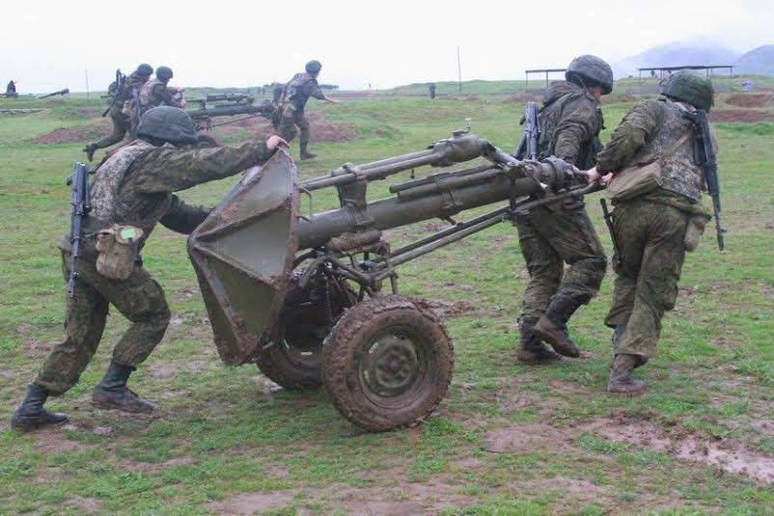О патриотическом воспитании в школе Александр вспоминает так: «За время учёбы в школе мы часто встречались с ветеранами Великой Отечественной войны и блокадники Ленинграда. Они рассказывали боевые истории и заряжали нас своим патриотизмом. Их любовь к Родине рождена в тяжких испытаниях, и мы, сегодняшние, не можем и не должны предать их ратный подвиг. Нам всегда это было понятно. Многие мои ровесники пошли по стопам родителей - военнослужащих, поступив в военные училища».   
 Когда началась Специальная военная операция, Александр не остался в стороне: пошел на защиту своего Отечества в добровольческий отряд «Вагнер» с позывным, взятым в честь нашего поселка «Сиверский». Служил командиром взвода огневой поддержки 120-миллиметрового миномёта.

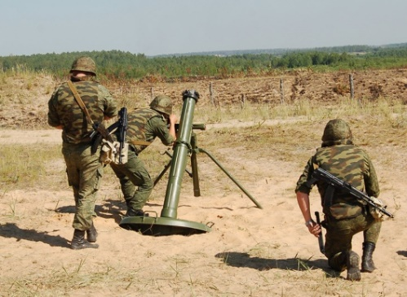

Картинки для иллюстрации работы миномётного взвода взяты из интернета  
В зоне Специальной военной операции непростые огневые задачи выполняют боевые расчеты 120-миллиметрового миномета. Минометы поражают живую силу врага на открытых или закрытых позициях, а также огневые средства, командно-наблюдательные пункты, вооружение и военную технику. Тип цели, расстояние до нее командир не просто знает, а видит. В небе завис беспилотный летательный аппарат. Глаза минометного расчета - его камера. Командир получает картинку в режиме реального времени, которая демонстрирует и результат работы минометчиков. После стрельбы 120-миллиметровый миномет не разбирается: его просто укладывают в кузов машины, и взвод выдвигается на новую огневую позицию. Засечь кочующий миномет и успеть нанести ответный удар - сложная задача даже для опытного противника. Уровень подготовки минометчиков сокращает эти шансы до минимума. Эти минометы бьют на дальность до семи километров. По возможности расчеты сокращают дистанцию, чтобы гарантированно поразить цель. Они работают на передовой, оставаясь неуловимыми для противника. Основная особенность мобильных групп - непредсказуемость работы для расчетов противника и высокая мобильность. Огневое поражение наносится как днем, так и ночью после выявления целей наземными или воздушными средствами разведки.

С достоинством Александр выполнял свой долг перед Родиной с 11 мая 2022 года по 13 октября 2022 года со своим миномётным взводом, участвовал в тяжёлых боях за освобождение городов Попасная и Артёмовск. После получения ранения в октябре 2022 года был комиссован.

За боевые заслуги Александр награжден внутренней наградой группы «Вагнер» «Черный крест» и Государственной медалью «За отвагу»

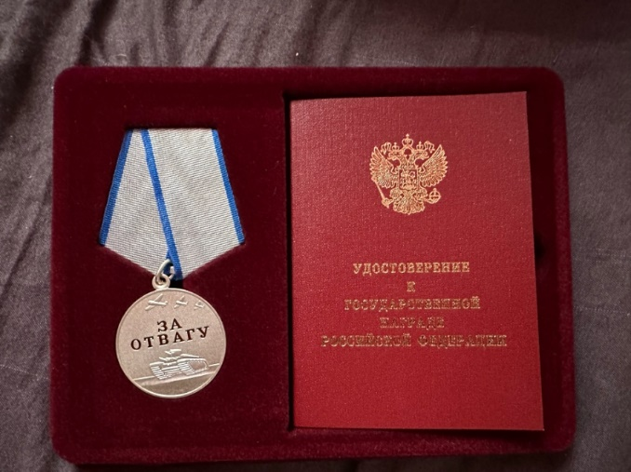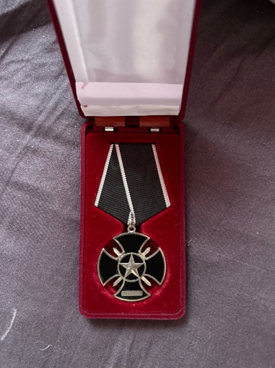

Сейчас Александр занимается организацией помощи в реабилитации раненых воинов и сбором гуманитарной помощи, став одним из создателей общественного фонда «Свои за своих». В составе гуманитарных колонн Александр отвозит бойцам на передовую необходимые нашим воинам вещи и письма школьников с тёплыми и искренними пожеланиями скорейшей победы.